**使用JavaConfig方式實現SpringIoC**

(一)優勢

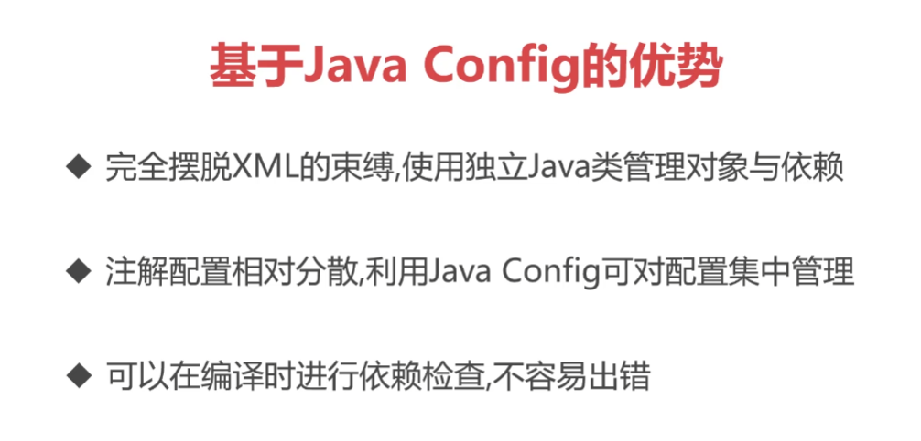

(二)核心註解

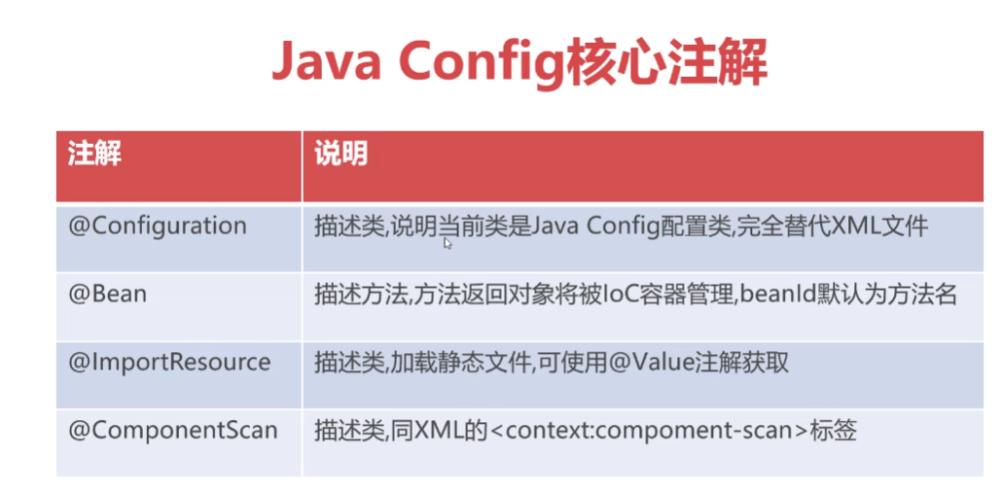

(三)使用方法

1.創建Config類，替代XML檔案的工作

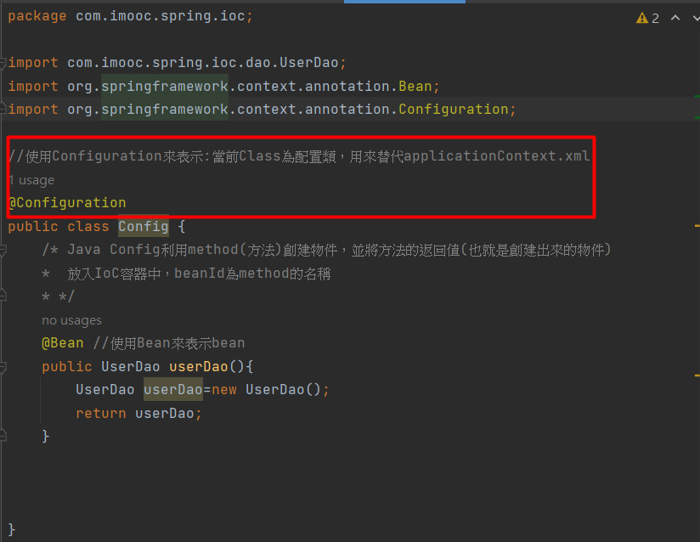

在類上要新增@Configuration註解，用來表示當前Class為一個配置類，用來取代applicationContext.xml

2.在類中生成bean

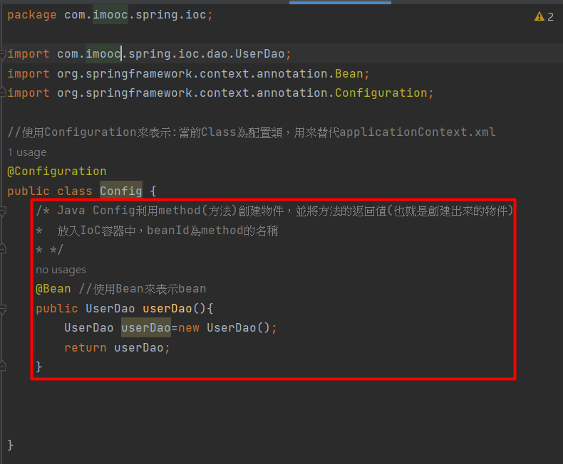

使用@Bean標籤表示某個method會生成並返回一個物件，並將該物件加入IoC容器中管理

3.在應用程式入口，初始化IoC容器

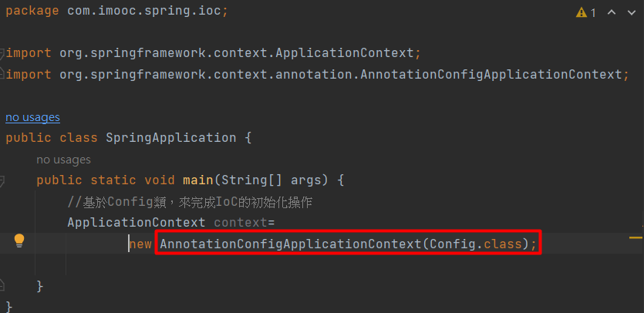

使用AnnotationConfigApplicationContext類並傳入我們剛剛編寫的Config類，來實例化ApplicationContext物件，這樣就能使用Config類取代applicationContext.xml的工作。

(四)依賴注入方法

1.將物件所依賴的其他物件，傳入產生物件的method中即可，IoC容器會依照傳入的變數名稱自動匹配beanId進行參數的傳入，如果匹配失敗則依照類型進行注入，但如果使用類型進行注入，又會遇到之前的狀況，存在多個類別，Spring IoC無法決定要注入誰，為解決這種問題，其實也可以使用@Primary註解來完成。

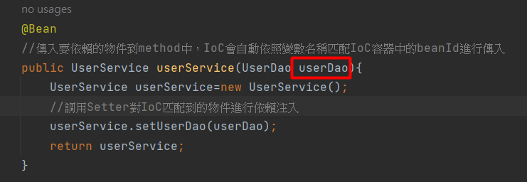

IoC會自動依照userDao這個變數名稱到容器中尋找beanId為userDao的物件，將物件傳入userService中。

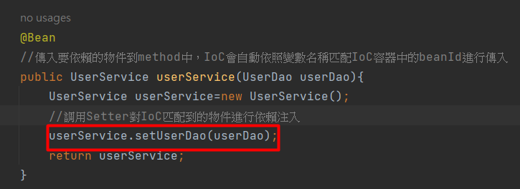

再調用userService的Setter進行依賴注入即可。

(五)JavaConfig與註解混和開發

使用@ComponentScan，通知Spring IoC容器在初始化的時候，掃描指定路徑下的package，將註解型的類，也一併管理。

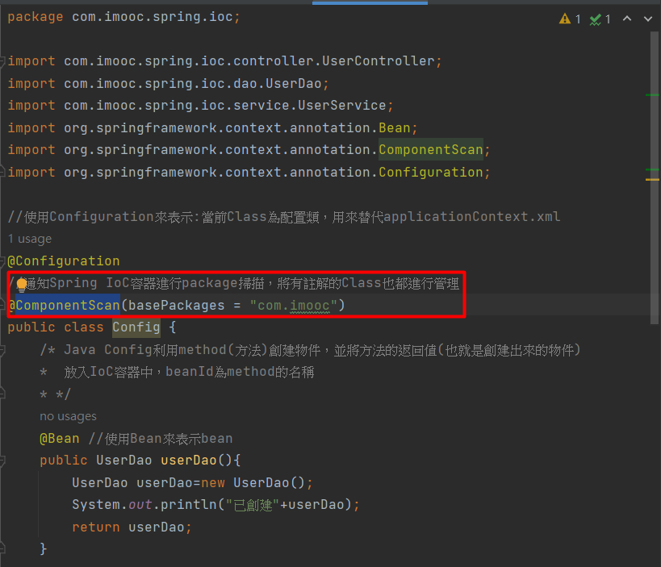

通知Spring IoC對com.imooc包下所有類別進行掃描。

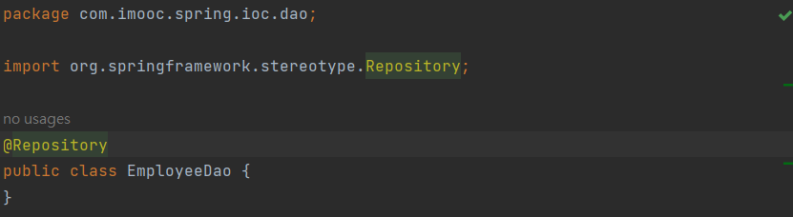

當Spring IoC看到EmployeeDao類，就會自動將他制入容器中管理。